|  |  |  |
| --- | --- | --- |
| 検査部位 |  | CT　　　　MRI |
| 主症状  受傷日  受傷機序など |  | |
| 備考 |  | |
| 検査後は吉田クリニックにて患者さまに画像所見の説明を行います。  また、検査の結果から早急に対応すべき症例に対しては、薬の処方や他院への紹介を行います。 | | |

|  |  |  |
| --- | --- | --- |
| フリガナ |  | 性別 |
| 氏名 |  |  |
| 生年月日 | 年　　　月　　　日　（　　　　歳） | |
| 電話番号 |  | |

|  |  |
| --- | --- |
| 施設名 |  |
| 担当者氏名 |  |
| 電話番号 |  |
| FAX番号 |  |

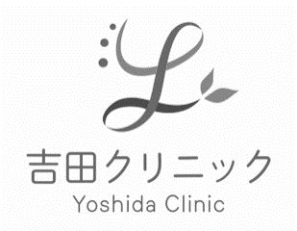

※ 臨床症状から検査部位などは変更になる場合があります

ご依頼内容

患者さまの情報

ご依頼される施設さま

吉田クリニック宛　情報提供書

住所：福岡県那珂川市中原4丁目53‐2

Tel : 092 985 9730　　　Fax：092 985 9735